**USE CASE ANALİZ  
Kullanıcı Senaryo**

Kullanıcı Diyagramı

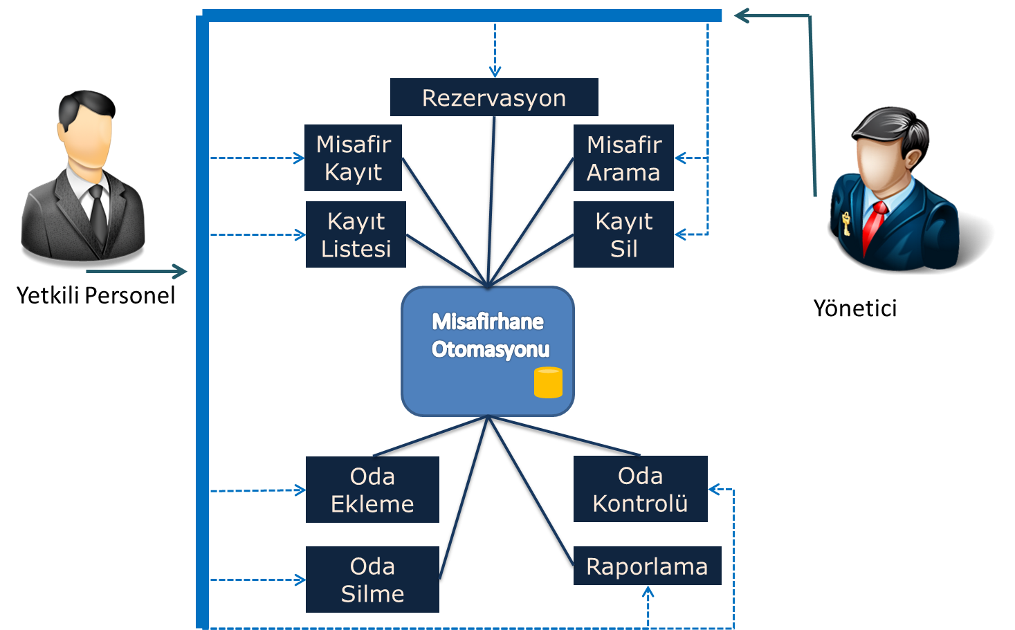Şekil: use case diyagram

Kullanım Detayları

|  |  |  |
| --- | --- | --- |
| **işlemler** | **Açıklama** | **Aktif rolle sahip** |
| Misafir kaydet |  |  |
| Misafir kayıtarını görüntüleme ve Güncelle |  |  |
| Misafir Çıkışını yap |  |  |
| Misafir Arama |  |  |
| Misafir Odası Ekle |  |  |
| Misafir Odası Sil |  |  |
| Misafir Odası durumu güncelle |  |  |
| Yeni kullanıcı ekle |  |  |
| Raporla |  |  |
| Rezervasyon |  |  |
| Oda ücretleri güncelle |  |  |
| faturalandır |  |  |
|  | This use case describes event of potential users requesting to ask for particular appointment to the system. | -Potential user |